**LETROCA: INSTIGANDO O RACIOCÍNIO LÓGICO**

Gigriola de Lima Pereira Almeida*

Graduada em Pedagogia pela UEPB

Especialista em Psicopedagogia pela FACEOPA

[gigriola.gi@hotmail.com](mailto:gigriola.gi@hotmail.com) *

### RESUMO

Tendo em vista que a tecnologia digital se faz presente, cada vez mais no cotidiano das pessoas, muitas ferramentas, desse avanço tecnológico, podem auxiliar os professores em metodologias para o âmbito escolar. Cada vez mais a tecnologia vem trazendo diversos jogos , hoje não só mais videogame, mas também em computadores, nos tabletes e também nos telefones celulares , usando a internet em uma forma de entretenimento propicia aprendizagem . Diante disso, presente trabalho busca analisar os jogos, como ferramenta pedagógica. O jogo Letroca foi um dos jogos que foi analisado e foi feito um levantamento bibliográfico sobre a importância dos jogos nas atividades escolares. Ao observarmos e analisarmos o Jogo Letroca, percebemos que resultados indicam que os jogos têm muito a contribuir para o desenvolvimento linguístico, uma aprendizagem significativa, tornando a aula mais dinâmica, ajuda a concentração do aluno, enfatiza a formação de palavras trabalhando ortografia, acentuação e instiga o aluno a pensar.

**Palavras-chave**: Jogo. Aprendizagem. Letroca.

INTRODUÇÃO

Com a presença dos computadores na educação, os diversos jogos educacionais e *softwares* disponíveis são recursos integrados como ferramentas mediadoras no processo ensino/aprendizagem. O aprender lúdico, em dias atuais, consiste em uma tarefa comumente que vem atender a uma nova geração da sociedade do conhecimento: a geração digital. Essa nova geração, mais autônoma, criativa, entre outros aspectos, faz uso das ferramentas educacionais (*softwares*, sites educacionais) como instrumentos de grande relevância em seu próprio processo educacional, pois permitem, de forma dinâmica, o desenvolvimento de aspectos relacionados às áreas cognitivas, afetiva, social, linguística e motora, entre outras.

Nada melhor do que jogos para aprender. É provado por professores e alunos que fazem uso da diversão, evidenciando a associação a conceitos importantes de quaisquer áreas do aprendizado, como uma das melhores formas de fazer o conhecimento, considerado por muitos, como recursos riquíssimos para desenvolver o conhecimento e habilidades dos alunos. Através de jogos o estudante pode aprender e memorizar mais facilmente conceitos que, apenas na teoria levariam mais tempo e tomariam mais esforço.

O papel do professor é essencial para planejamento e inserção para o uso das tecnologias, pode transformar a escola em um ambiente agradável e onde a aquisição do conhecimento aconteça de forma eficaz e significativa,

Então que tal colocar o cérebro para funcionar com um jogo que exercita ao mesmo tempo o raciocínio e o conhecimento na língua portuguesa?

Neste estudo será apresentado o jogo “Letroca”, ferramenta educacional que irá auxiliar crianças em fase de formação linguística, bem como, trabalhar o raciocínio lógico do aprendiz.

O jogo na psicopedagogia é uma ferramenta muito importante tanto para avaliar como para intervir em processos de ensino- aprendizagem.

Através do lúdico psicopedagogo percebe o que uma criança sabe e estimula a aprender coisas novas. Diante disso, nosso trabalho buscar analisar o jogo Letroca Como o jogo desenvolve o raciocínio lógico para a criação, conhecimento, exploração e manipulação de palavras novas.

#### O jogo educacional Letroca

O Letroca é um jogo educacional disponível em aplicativos *Android* e *iOS*, e também online. A interface é a mesma para todas as plataformas: a partir de um número determinado de letras embaralhadas, o jogador deve formar a maior quantidade de palavras possível em língua portuguesa. Pode-se escolher também jogar em língua inglesa ou espanhola.

O jogador deve tocar/clicar nas letras embaralhadas para formar palavras de três ou mais letras e tocar/clicar no botão enviar. . Há quatro modos de jogar: Clássico, Zen, Metade e *Multiplayer*. No modo Clássico, o objetivo é encontrar a maior palavra para passar de fase. No modo Metade, deve-se encontrar a metade das palavras para alcançar o próximo nível.

No modo Zen, diferente dos demais, não há limite de tempo.

No final do jogo, em todas as possibilidades, o usuário tem a possibilidade de ver o quadro de palavras completo. O *Multiplayer* conduz o jogador à outra plataforma do Letroca, chamado *Letroca Word Race*, que permite o usuário jogar com outros jogadores. O jogo é feito por turnos, ou seja, cada indivíduo joga separadamente, sendo seguido pelo oponente. Ambos têm 90 minutos para achar a maior quantidade de palavras, fazendo uso das mesmas letras do oponente. Somente quando um termina, o outro pode jogar. Enquanto um joga, o outro vê o placar do oponente evoluindo. O ganhador das três rodadas é o campeão da partida.

Os oponentes podem ser escolhidos na rede social *Facebook*, aleatoriamente ou, a partir de usuários do *Game Centerível* antes de enviar a palavra, apertar/tocar na seta ou na última letra para apagar.

# OBJETIVOS

## OBJETIVO GERAL

Analisar como o jogo desenvolve o raciocínio lógico para a criação, conhecimento, exploração e manipulação de palavras novas.

## OBJETIVOS ESPECÍFICOS

* Estimular nos alunos o interesse pela língua portuguesa através da formação de novas palavras, a partir das letras fornecidas, para que percebam que de uma palavra pode ser formada várias outras;
* Instigar a ortografia e a leitura de maneira lúdica;
* Apresentar, bem como, respeitar as regras do jogo;
* Enfatizar a importância de se trabalhar em equipe; O Jogo como ferramenta na psicopedagogia.

# JUSTIFICATIVA

Os jogos educativos dispõem de grandes informações, representadas de maneiras diversas, através de imagens, texto, sons, filmes etc. Buscam diversão e entretenimento. O jogo aparece quando a criança abandona sua fase egocêntrica possibilitando desenvolver os relacionamentos afetivo-sociais, segundo Jean Piaget. O jogo dá liberdade, revela a autonomia, a originalidade, permite inventar e expressar o próprio desejo, convivendo com as diferenças e os jogos de conteúdo educativo contribuem para o desenvolvimento do raciocínio, da interação social e do aprendizado.

Esse raciocínio-lógico aliado ao aprendizado, que a manipulação da ferramenta Letroca oferece, fornece ao indivíduo a capacidade de se acomodar a um processo lógico de pensamento pelo qual, de conhecimentos adquiridos se pode chegar a novos conhecimentos com o mesmo coeficiente de validade dos primeiros, ou seja, chegar, no jogo, à novas palavras associando conceitos pré-existentes em sua estrutura cognitiva, dando origem a palavras novas.

# REFERENCIAL TEÓRICO

Segundo Kenski (2007), vivemos em um novo momento tecnológico, em que as redes digitais, a internet exercem um papel social fundamental na movimentação das relações financeiras, culturais e de conhecimentos. Em relação à educação, as redes de comunicações trazem novas e diferenciadas possibilidades para que as pessoas possam se relacionar com os conhecimentos e aprender. O que kenski (2007) propõe para a educação de cada cidadão dessa nova sociedade - e, portanto, de todos, cada aluno e cada professor – é não apenas formar o consumidor e usuário, mas criar condições para garantir o surgimento de produtores e desenvolvedores de tecnologias. Participar socialmente, integrar-se em novas comunidades e criar novos significados para a educação.

Por estarmos em uma sociedade do conhecimento, dita “Era Digital”, percebemos o quanto esses novos aparatos tecnológicos contribuem na formação intelectual do indivíduo, que, conectado consegui juntar, relacionar, integrar seus conhecimentos.

No que diz respeito às contribuições dos jogos digitais para a construção de conhecimentos no âmbito escolar, Paula e Valente (2016, p.25) através de seu estudo nos indicam que:

Os jogos digitais podem contribuir para despertar o protagonismo do estudante, possibilitando que ele tenha um papel mais ativo no processo de construção de conhecimentos (aprendizagem ativa); Através dos jogos digitais observa-se a facilidade para se elaborar e testar teorias. Os alunos recebem feedbacks ao jogar e reorganizam suas ações quando necessário. O erro desencadeia ações de reflexão e reelaboração de conceitos; Os jogos digitais possibilitam aos estudantes a construção de conhecimentos através da resolução de problemas. Situações desafiadoras são apresentadas e o aluno mobiliza conhecimentos para resolvê-las.

Nos dias atuais, observamos que boa parte dos alunos têm acesso a tecnologia, seja ela feita por meio de aparelhos celulares, tabletes, computadores, possibilita a interação motivacional, tendo em vista que mais atrativo para o aluno , cabendo o professor a instigar a curiosidade para participação ativa dos alunos em sala de aula .

Automaticamente consegue instituir um “jeito novo de aprender”; mais dinâmico participativo. Esse novo modelo de aprendizagem, pelo intercâmbio de informações na rede, propicia ao professor e aluno ensino e aprendizagem mutua, não esquecendo a independência e autonomia, característica desse novo “aprendiz”.

A construção do conhecimento, a partir do processamento multimídico, é mais “livre”, menos rígida, com conexões mais abertas, que passam pelo sensorial, pelo emocional e pela organização do racional; uma organização provisória, que se modifica com facilidade, que cria convergências e divergências instantâneas que precisam de processamento múltiplo instantâneo e de resposta imediata (MORAN, 1998, p. 148-152).

Para Piaget (1995), no jogo prepondera a assimilação, ou seja, a criança assimila no jogo o que percebe da realidade, logo, concede ao jogo grande importância para o desenvolvimento cognitivo e ainda os classifica de formas diferentes, de acordo com o critério adotado.

Trabalhar com a informática educativa, não significa apenas inserir computadores na escola, é muito mais complexo. O computador e a internet não vieram substitui o professor, mas servir como uma ferramenta de apoio trazendo benefício para educação.

# METODOLOGIA

Esta é uma pesquisa de caráter quali-quantitativo e tem como objetivo investigar o desempenho do Letroca no processo de assimilação/memorização de palavras da língua portuguesa. A ferramenta, em questão, destinada aos alunos do ensino fundamental – 3º ano – é um jogo *online*, onde os alunos em dupla irão formar palavras com as letras apresentadas em um tempo determinado, ganha quem escrever o maior número de palavras, porém só valem as palavras listadas.

Para a pesquisa será solicitado o Laboratório com internet, por ser um jogo que necessite da rede (*web*). A Avaliação será feita através de uma gincana online.

## DESCRIÇÃO DOS PROCEDIMENTOS

* Será apresentada inicialmente a ferramenta, desse modo, destacando seus objetivos;
* Os alunos, antes de começar a manipular as letras, irão aprender as regras do jogo, mediados pelo educador;
* Inicia-se a competição, em duplas, os alunos terão cinco chances de acumular pontos, esses pontos serão armazenados em uma tabela contendo o nome da dupla bem como sua pontuação naquela determinada rodada;
* Após as cinco rodadas, o professor irá contabilizar os pontos obtidos pelas duplas. Na tabela, ele somará as cinco pontuações nomeadas pelas duplas, equivalente às cinco rodadas permitidas;
* Informar aos participantes as pontuações de cada dupla, e em seguida nomear os que obtiveram maior pontuação, logo, os vencedores.

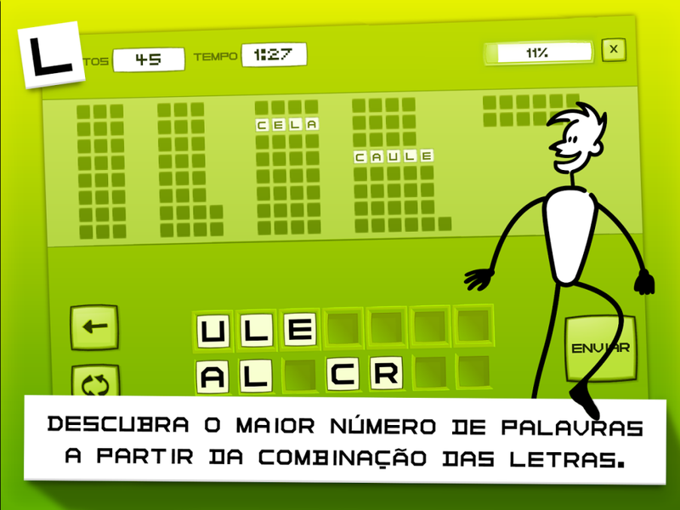

Principais objetivos desta atividade:

• Propiciar o aprendizado de forma lúdica;

• Estimular o desenvolvimento da atenção e concentração;

• Desenvolver o raciocínio e agilidade na formação de palavras;

• Reconhecer a grafia correta das palavras;

• Ampliar o vocabulário;

• Estimular a pesquisa do significado das palavras desconhecidas;

• Propor reflexões sobre como e onde utilizar as palavras novas

# 

# CONCLUSÃO

Diante do exposto e de todas as discussões durante nossa pesquisa, é perceptível que estimular educandos por meio de atividades lúdicas, contribui de forma significativa no processo de ensino-aprendizagem, portanto, torna-se indispensável inserir esse tipo de atividade na rotina pedagógica das salas de aula. Ao observarmos e analisarmos o Jogo Letroca, percebemos que resultados indicam que os jogos em muito a contribuir para o desenvolvimento linguístico, uma aprendizagem significativa, tornando a aula mais dinâmica, ajuda a concentração do aluno, enfatiza a formação de palavras trabalhando ortografia, acentuação e instiga o aluno a pensar.

### REFERÊNCIAS

KENSKI, Vani Moreira. **Educação e tecnologias:** O novo ritmo da informação. Coleção Papirus Educação. Campinas, SP: Papirus, 2007.

**LETROCA**. Disponível em:

[http://www.fulano.com.br/Scripts/JogosOnline/Letroca/LeTrocaAbertura.asp.](http://www.fulano.com.br/Scripts/JogosOnline/Letroca/LeTrocaAbertura.asp) Acesso em: 15. Mai. 2016.

MORAN, José Manuel. **Novas tecnologias e mediação pedagógica.** MORAM, José Manuel Moran; MASSETO, Marcos T.; BEHRENS, Marilda Aparecida. Coleção Papirus Educação. Campinas, SP: Papirus, 2000.

OLIVEIRA, Luciane Justino de. **Jogos educativos ajudam muito o desenvolvimento da criança**. Disponível em: [http://webinsider.uol.com.br/print.php?id=2993.](http://webinsider.uol.com.br/print.php?id=2993) Acesso em: 17. Set. 2016.

PAULA, Bruno Henrique de; VALENTE, José Armando.Jogos digitais e educação: uma possibilidade de mudança da abordagem pedagógica no ensino formal.Revista Ibero-americana de Educação, vol. 70, núm 1, pp. 9- 28.Janeiro/2016

RINO, Antônio Joaquim. 1941. **Metodologia do trabalho científico**. 23. Ed. rev. e atualizada. São Paulo: Cortez, 2007.

PIAGET, Jean. **Desenvolvimento e aprendizagem**. Porto Alegre: UFRGS/FACED/DEBAS, 1995.